**СОФТВЕРСКИ КВАЛИТЕТ И ТЕСТИРАЊЕ**

**ДОМАШНА ЗАДАЧА 6**

Фисник Лимани, 151027

1. Класата **Movie**

* **String id**
* **List<User> users**
* **MovieRatingService movieRatingService**
* **getAverageRating()**

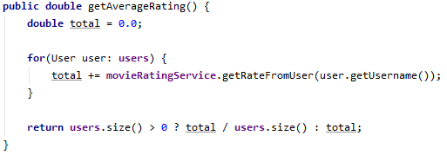

* **isThisMovieRatedBy(String username)**

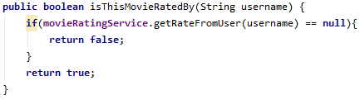

1. Класата **User**

* **String username;**
* **getNumberOfRatedMovies(List<Movie> movies)**

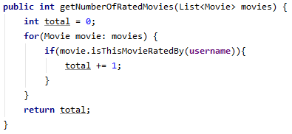

1. Интерфејс **MovieRatingService**



1. Класата **MockitoTesting**

* **setUpForTestingAverageRate** – иницијализираме вредности за соодветните варијабли за да го тестираме фунцкијата averageRate

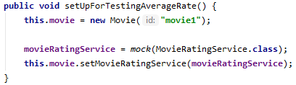

* **testAverageRate1()**
  + креираме 5 корисници кој го оценувале филмот
  + мокираме оценка 4 од првиот корисник, оценка 3 од вториот, оценка 4 од третиот, оценка 4 од четвртиот и оценка 5 од петтиот
  + треба да врати просечна оценка 4
* **testAverageRate2()**
  + креираме 5 корисници кој го оценувале филмот
  + мокираме оценка 2 од првиот корисник, оценка 4 од вториот, оценка 3 од третиот, оценка 3 од четвртиот, оценка 1 од петтиот
  + треба да врати (2+4+3+3+1)/5.0
* **testAverageRate3()**
  + нема корисници кој го оценувале филмот
  + треба да врати 0
* **setUpForTestingTotalNUmberOfMoviesRatedByUser()**
  + Креираме 5 Movie објекти
  + Креираме 5 MovieRatingService mock инстанци и ги додадеме по една за секој филм посебно
  + Креираме 3 User објекти
  + Оценките ги додадеме вака:
    - За првиот филм дале оценка првиот и вториот user
    - За вториот филм дале оценка првиот и вториот user
    - За третиот филм дал оценка вториот user
    - За четвртиот филм дале оценка првиот и вториот user
    - За петтиот филм дал оценка вториот user
* testTotalNumberOfMoviesRatedByFirstUser()
  + Тестираме првиот user на колку филмови им дал оценка
  + Треба да врати 3
* testTotalNumberOfMoviesRatedBySecondUser()
  + Тестираме вториот user колку филмови ги оценил
  + Треба да врати 5
* testTotalNumberOfMoviesRatedByThirdUser()
  + Тестираме третиот user колку филмови ги оценил
  + Треба да врати 0

1. OUTPUT ОД ИЗВРШУВАЊЕТО НА ТЕСТОВИТЕ

